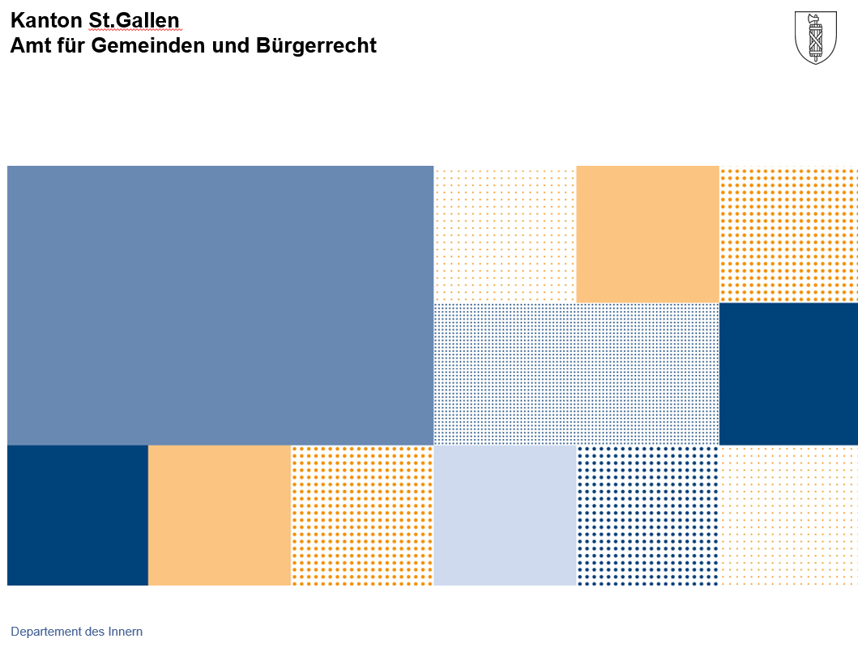

Rechnungsmodell der
St.Galler Gemeinden (RMSG)

Musteranhang
für kleinere
Spezialgemeinden

© Amt für Gemeinden und Bürgerrecht des Kantons St.Gallen
Version 1.3
letzte Aktualisierung: 03.2021
(Anpassung Kontobezeichnung der Gliederung 107 auf Langfristige Finanzanlagen)

Anhang der Jahresrechnung 2019
der Ortsgemeinde Muster

Grundsätze der Rechnungslegung einschliesslich der wesentlichen Bilanzierungs- und Bewertungsgrundsätze

Die vorliegende Rechnung wurde in Übereinstimmung mit dem Gemeindegesetz (sGS 151.2) und der Verordnung über den Finanzhaushalt der Gemeinden (sGS 151.53) erstellt. Es werden die allgemeinen Grundlagen und Grundsätze der Rechnungslegung der St.Galler Gemeinden angewendet. Diese können bei der Ortsgemeinde Muster bezogen werden.

Eigenkapitalnachweis

Der Eigenkapitalnachweis zeigt die Ursachen der Veränderung des Eigenkapitals auf.

Konto | Bezeichnung | Bestand 1.1. | Zunahme | Abnahme | Bestand 31.12.
2990 | Jahresergebnis | 5'000.00 | 10'000.00 |  | 15'000.00
2999 | kumulierte Ergebnisse der Vorjahre | 30'000.00 | 5'000.00 |  | 35'000.00
29 | Total Eigenkapital | 35'000.00 | 15'000.00 |  | 50'000.00

Rückstellungsspiegel

Der Rückstellungsspiegel ist eine Aufstellung aller Rückstellungen für Aufwände der Gemeinde.

Die Ortsgemeinde Muster hat per 31. Dezember 2019 keine Rückstellungen bilanziert.

Beteiligungsspiegel

Im Beteiligungsspiegel werden wesentliche Beteiligungen aufgeführt. Wesentlich ist eine Beteiligung dann, wenn:
- eine grössere kapitalmässige Beteiligung vorliegt;
- höhere Betriebsbeiträge geleistet werden oder
- die Gemeinde einen massgeblichen Einfluss auf die Steuerung hat.

Die Ortsgemeinde Muster verfügt per 31. Dezember 2019 über keine Beteiligungen.

Gewährleistungsspiegel

Im Gewährleistungsspiegel werden aufgeführt:
- die Eventualverbindlichkeiten, insbesondere diejenigen, bei denen die Gemeinde zugunsten Dritter eine Verpflichtung eingeht, wie Bürgschaften, Garantieverpflichtungen oder Defizitgarantien;
- weitere Tatbestände mit Eventualcharakter, wenn sie noch nicht als Rückstellungen verbucht wurden.

Die Ortsgemeinde Muster verfügt per 31. Dezember 2019 über keine Eventualverbindlichkeiten.

Anlagespiegel

Finanz- und Sachanlagen
Konto |  | Anschaffungskosten |  |  | Kumulierte Wertberichtigungen |  |  |  |  | Buchwert
 |  | Stand  per 01.01. | Zugänge (+)  Abgänge (-)  Umglied. (+/-) | Stand  per 31.12. | Stand  per 01.01. (+/-) | Wert-  berichtigungen (-) | Wert-  aufholungen (+) | Abgänge (+/-)  Umglied. (+/-) | Stand  per 31.12. | Stand  per 31.12.
107 | Langfristige Finanzanlagen | 5'200.00 | 10'000.00 | 15'200.00 | -500.00 | -100.00 | 0.00 | 0.00 | -600.00 | 14'600.00
1070 | Aktien und Anteilscheine
1070.1 | Aktien Muster AG | 5'000.00 |  | 5'000.00 | -500.00 | -100.00 |  |  | -600.00 | 4'400.00
1070.2 | Aktien X AG | 0.00 | 10'000.00 | 10'000.00 | 0.00 |  |  |  | 0.00 | 10'000.00
1070.3 | Anteilschein Bank A | 200.00 |  | 200.00 | 0.00 |  |  |  | 0.00 | 200.00
108 | Sachanlagen FV | 2'200'000.00 | -200'000.00 | 2'000'000.00 | 300'000.00 | 0.00 | 0.00 | -100'000.00 | 200'000.00 | 2'200'000.00
1080 | Grundstücke FV
1080.1 | Bauland A | 500'000.00 |  | 500'000.00 | 0.00 |  |  |  | 0.00 | 500'000.00
1080.2 | Bauland B | 200'000.00 | -200'000.00 | 0.00 | 100'000.00 |  |  | -100'000.00 | 0.00 | 0.00
1084 | Gebäude FV
1084.1 | Mehrfamilienhaus A | 1'500'000.00 |  | 1'500'000.00 | 200'000.00 |  |  |  | 200'000.00 | 1'700'000.00
 | Total | 2'205'200.00 | -190'000.00 | 2'015'200.00 | -299'500.00 | -100.00 | 0.00 | -100'000.00 | -399'600.00 | 2'214'600.00

Verwaltungsvermögen
Konto |  | Anschaffungskosten |  |  | Kumulierte Abschreibungen |  |  |  |  | Buchwert
 |  | Stand  per 01.01. | Zugänge (+)  Abgänge (-)  Umglied. (+/-) | Stand  per 31.12. | Stand  per 01.01. (-) | Planmässige  Abschrei-  bungen (-) | Ausserplanm. Abschreib. /  Wertbericht. (-) | Abgänge (+)  Umglied. (+/-) | Stand  per 31.12. | Stand  per 31.12.
140 | Sachanlagen VV | 775'000.00 | -50'000.00 | 725'000.00 | -360'000.00 | -20'000.00 | 0.00 | 0.00 | -380'000.00 | 345'000.00
1404 | Hochbauten
1404.1 | Verwaltungsgebäude | 700'000.00 | 0.00 | 700'000.00 | -360'000.00 | -20'000.00 |  |  | -380'000.00 | 320'000.00
1405 | Waldungen, Alpen
1405.1 | Wald A | 15'000.00 |  | 15'000.00 | 0.00 |  |  |  | 0.00 | 15'000.00
1405.2 | Wald B | 10'000.00 |  | 10'000.00 | 0.00 |  |  |  | 0.00 | 10'000.00
1405.3 | Alp A | 50'000.00 | -50'000.00 | 0.00 | 0.00 |  |  |  | 0.00 | 0.00
14 | Total | 775'000.00 | -50'000.00 | 725'000.00 | -360'000.00 | -20'000.00 | 0.00 | 0.00 | -380'000.00 | 345'000.00

